 | ISTITUTO STATALE D’ISTRUZIONE SECONDARIA SUPERIORE “G. B. NOVELLI ”  Indirizzi Liceo delle Scienze Umane – Liceo Economico Sociale −Liceo Linguistico  Indirizzo Professionale Industria e Artigianato per il made in Italy (Tessile-Abbigliamento)  Indirizzo Professionale Servizi per la sanità e l'assistenza sociale  Indirizzo Professionale Enogastronomia e Ospitalità alberghiera  Percorso di Istruzione per adulti di II Livello Indirizzo Professionale Servizi per l’Enogastronomia e l’Ospitalità Alberghiera  Percorso di Istruzione per adulti di II Livello Indirizzo professionale Produzioni Industriale ed Artigianali  Articolazione Artigianato Opzione Produzioni Tessili e Sartoriali  Via G.B. Novelli, N° 1 81025 MARCIANISE (CE) Codice Fiscale: 80102490614 – C.U. DY3VUB – Distretto Scolastico n° 14  Segr. Tel :0823-511909 – Vicedirigenza Tel :0823-511909 - Tel Dirigente Scolastico : 0823-511863  E-mail : ceis01100n@istruzione.it E-mail certificata (PEC) : ceis01100n@pec.istruzione.it Sito Web: www.istitutonovelli.edu.it | 

A tutti i Docenti in servizio per l’a.s. 2025/2026
presso l’ISISS “G. B. Novelli” di Marcianise
CORSI DIURNI E CORSI SERALI

Alla DSGA
Al sito web della Scuola

GUIDA
Memorandum operazioni di conclusione scrutinio elettronico 1° Quadrimestre a.s. 2025/2026
( a cura dei docenti Giulio Raucci e Rosalba Capone)

Il Coordinatore di Classe assieme a tutti i docenti componenti il Consiglio di classe, in sede di scrutinio, SOLO DOPO AVER CONTROLLATO MINUZIOSAMENTE, DISCIPLINA PER DISCIPLINA, CHE RISULTINO CARICATI CORRETTAMENTE:
    - I VOTI E LE ASSENZE PER TUTTI GLI ALLIEVI
    - I GIUDIZI ANALITICI E I CONTENUTI ESSENZIALI PER I SOLI ALLIEVI DELLA CLASSE CHE AVRANNO RIPORTATO CARENZE FORMATIVE IN UNA O PIÙ DISCIPLINE (VOTO MINORE O UGUALE A 5)
Dal menù Azioni posto in alto a destra del tabellone, avrà cura di cliccare sulla 5^ voce “Inserisce automaticamente la media” ( in tal modo le ultime due colonne del tabellone denominate “Media Matematica” e Media conterranno gli stessi valori).
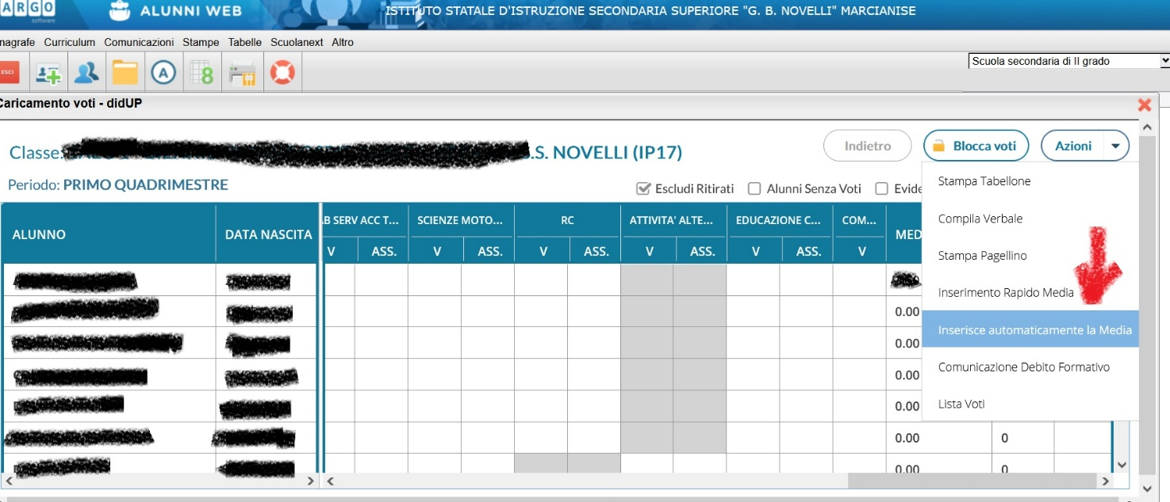
Successivamente il Coordinatore di Classe bloccherà il tabellone elettronico e tramite la procedura che di seguito sarà descritta, trasmetterà sul registro elettronico Argo, le comunicazioni alle famiglie degli studenti dei corsi diurni e agli studenti dei corsi serali relative agli esiti dello scrutinio del 1° quadrimestre per gli allievi che avranno riportato in almeno una disciplina una valutazione non sufficiente (voto minore o uguale a 5).
Descrizione della procedura da applicare per trasmettere sul registro elettronico Argo la comunicazione relativa agli esiti dello scrutinio del 1° quadrimestre:
- Cliccare sul menù Azioni posto in alto a destra e selezionare la 6^ voce denominata “Comunicazione Debito Formativo”
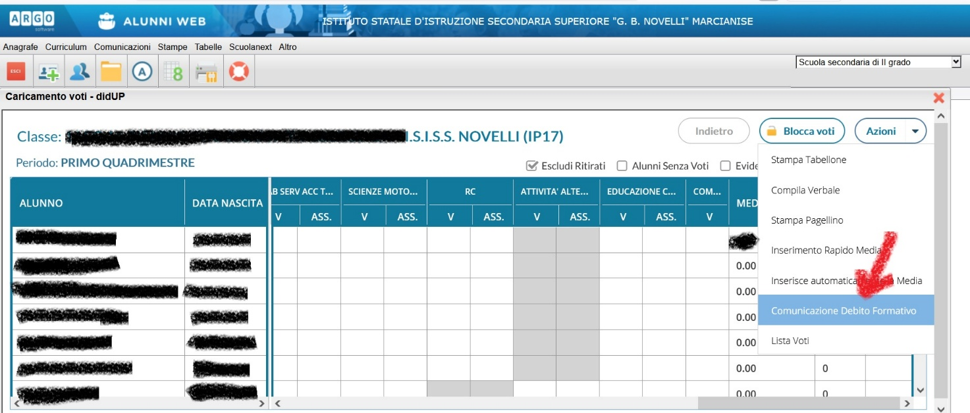

- Selezionare il Modello di Stampa : scegliere il primo modello denominato “Comunicazione alla Famiglia carenze formative 1° Quadrimestre 2025/2026”

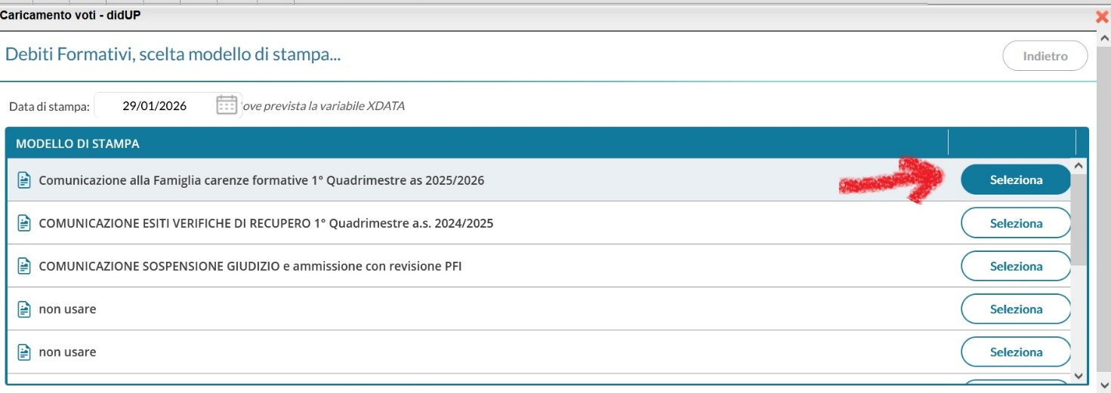

- A questo punto il sistema genererà una procedura di stampa emettendo il seguente messaggio : “Procedura di stampa avviata con successo le stampe una volta completate si troveranno nella sezione Stampe -> Archivio Stampe, dove rimarranno disponibili per 20 giorni”.
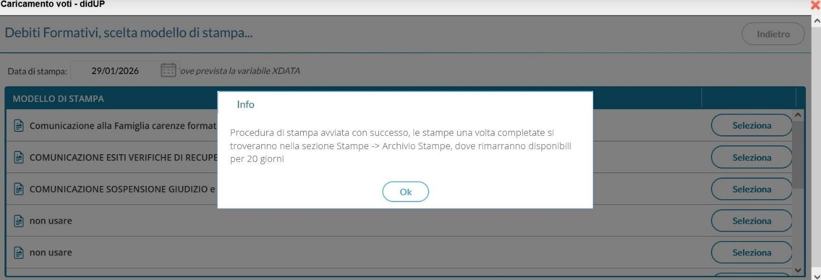

- Nell’ambito della sezione Stampe posta nel menù a sinistra, selezionare la voce Archivio Stampe : il sistema indicando la data e l’orario in cui sono state generate, mostrerà le Lettere debiti formativi-Comunicazione alla Famiglia carenze formative 1°Quadrimestre a.s. 2025/2026- Classe coordinata;

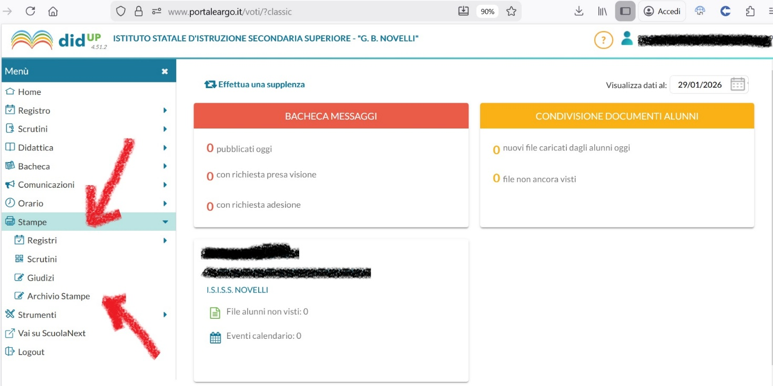

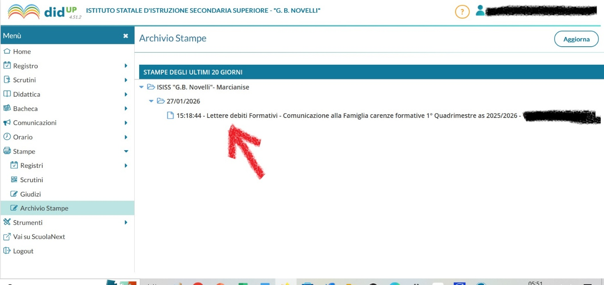

- Controllare che tutte le Comunicazioni generate siano complete ovvero che ciascuna di essa contenga i voti , i giudizi e i contenuti da recuperare
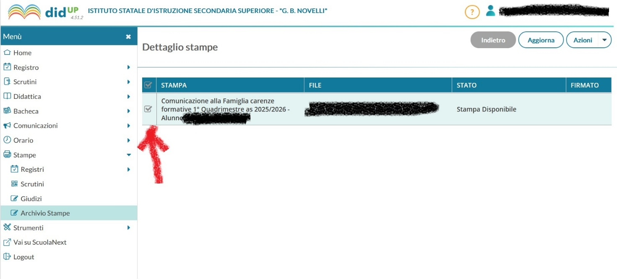

- Selezionare la voce “Lettere debiti formative…” : il sistema mostrerà le comunicazioni alle famiglie generate, una per ciascun alunno che ha riportato carenze formative : spuntare tutte le comunicazioni , relative a tutti gli studenti che hanno riportato carenze formative, e scegliere dalla sezione Azioni posta in alto a destra la voce “Invia in Bacheca alunno”

